



信息学院软件工程系

《计算机网络》实验报告

**题　　目 实验七 应用层协议服务配置**

**班　　级 软件工程2019级4班**

**姓　　名 郑志豪**

**学　　号 22920192204336**

**实验时间 2021年6月1日**

**2021 年 6 月 1 日**

# 实验目的

配置以下服务：

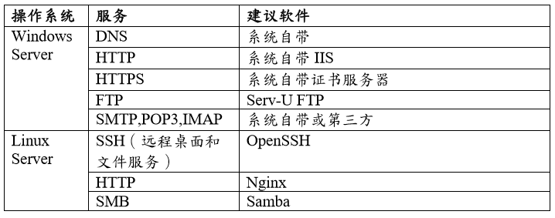

# 实验环境

Windows Server 2016

# 实验结果

Windows：

（1）DNS 服务器

1、安装好 DNS 服务器：

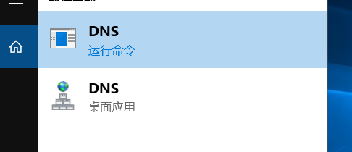

2、“正向查找域”新建区域：

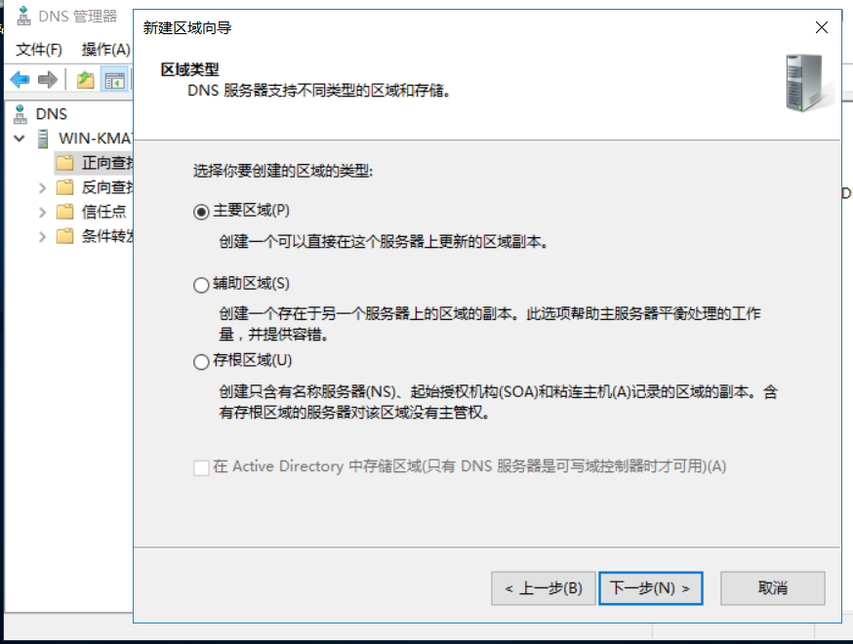

3、新建主要区域，输入域名

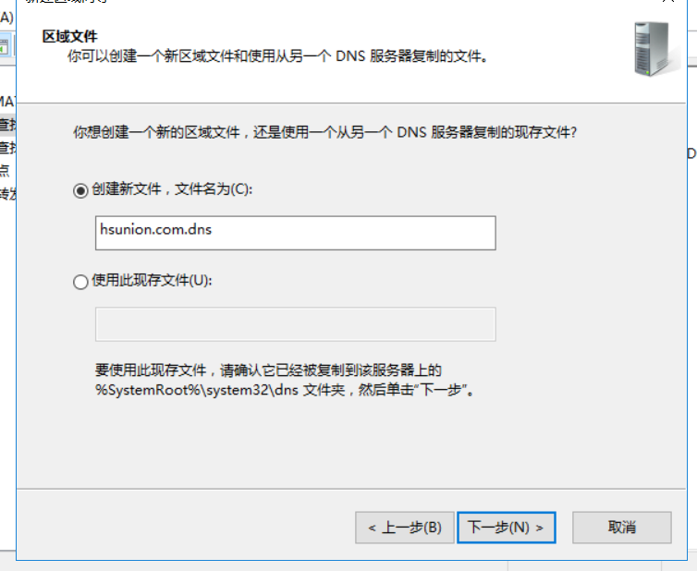

4、和 IP 对应起来，对应于 IP：192.168.1.3

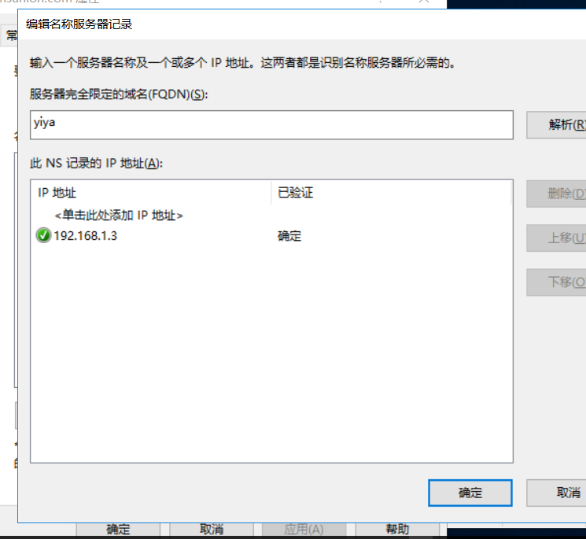

5、新建服务器主机

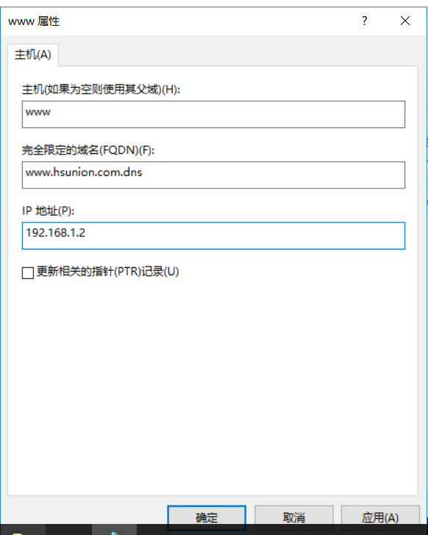

6、新建服务器别名

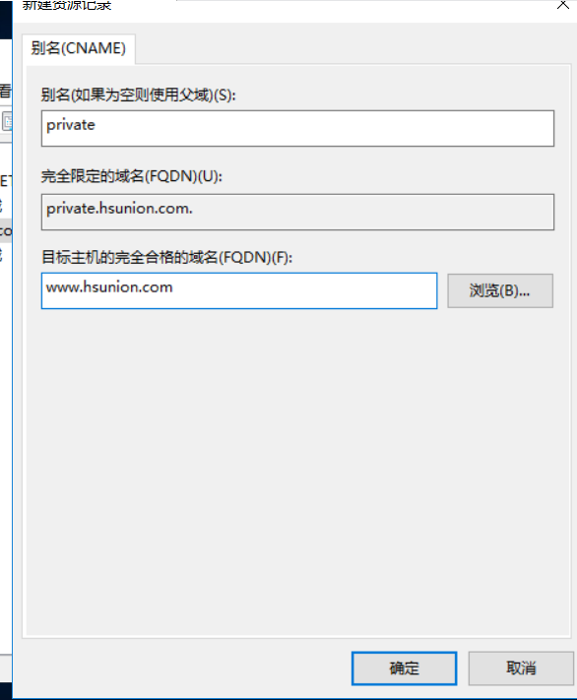

7、添加 DNS 服务器地址

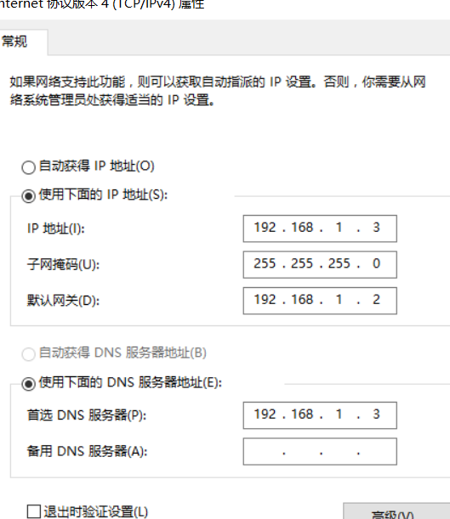

8、测试该 DNS 是否配置成功

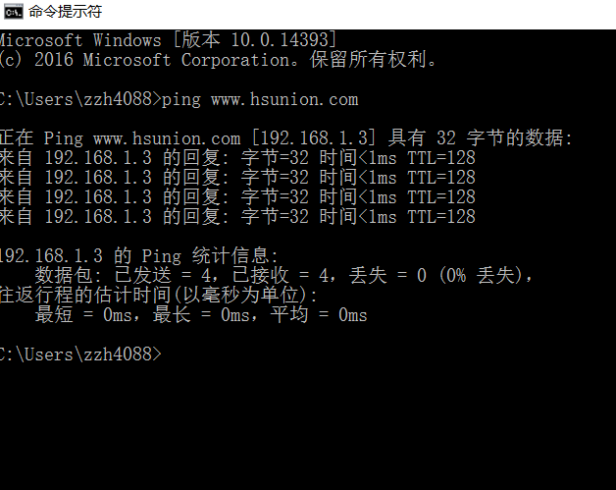

（2）Web 服务器

1、安装 Web 服务器，设定 IP 和端口，以及主目录

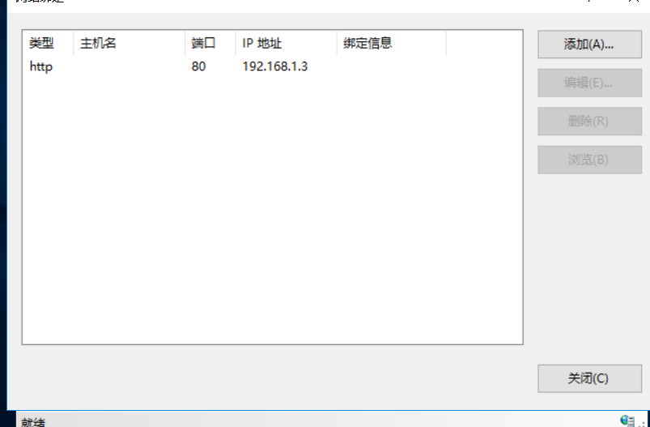

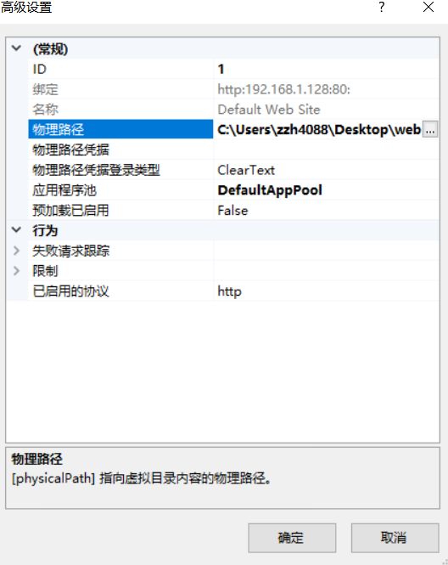

2、启用 IE 浏览器匿名访问：

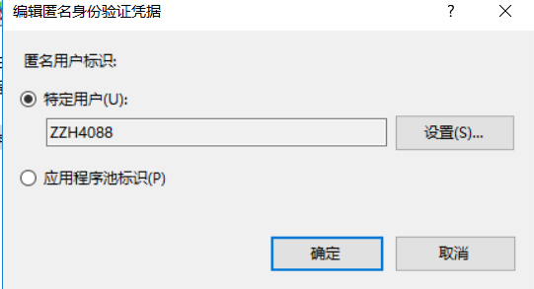

3、测试是否架构成功

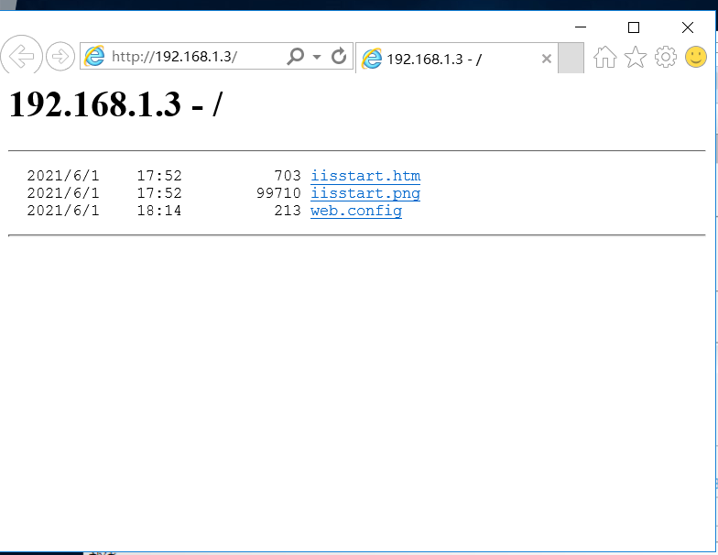

4、重启服务器

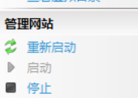

5、控制流量

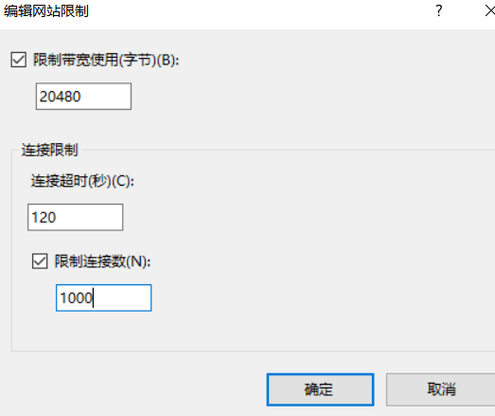

6、用 Sambar Server 做 HTTP 服务器，验证启动成功

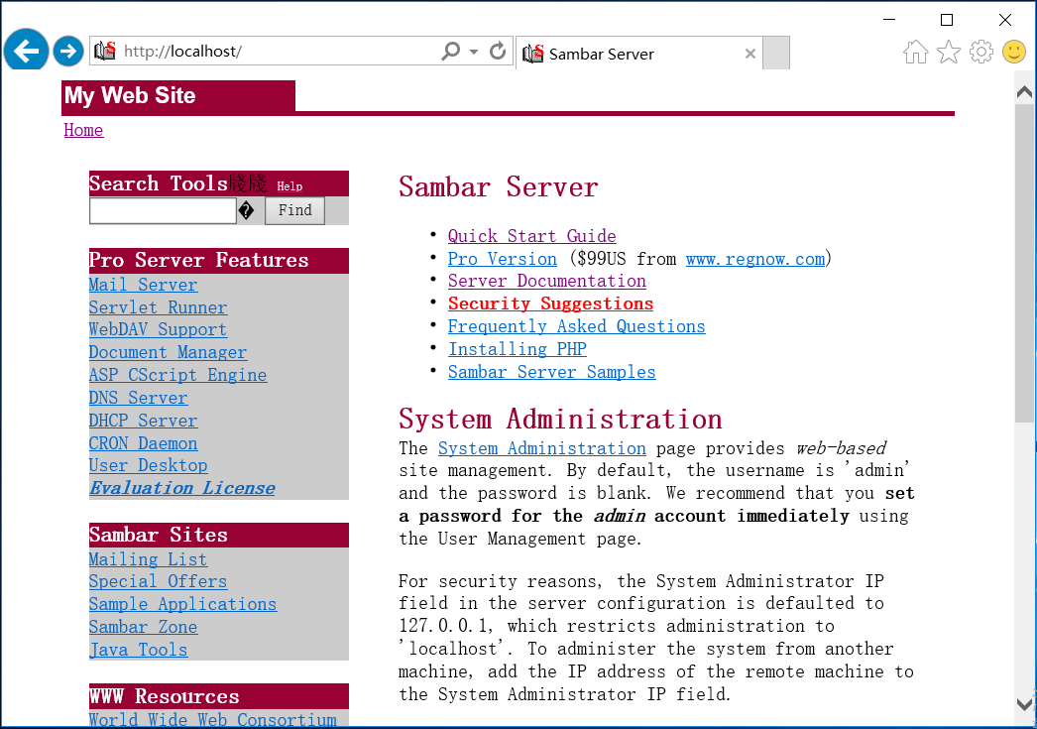

7、服务器的关闭和重启

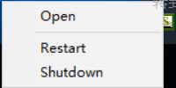

（3）虚拟主机技术

1、绑定主机名

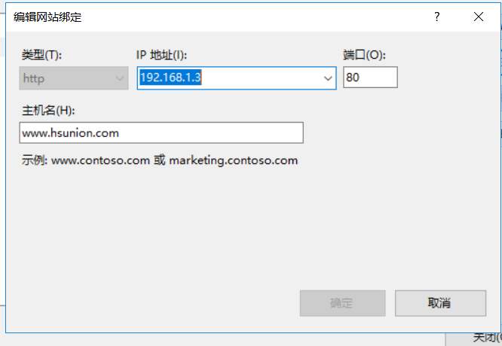

2、添加其他的站点，设置相同的 IP 和端口号，不同的主机头值，不同路径

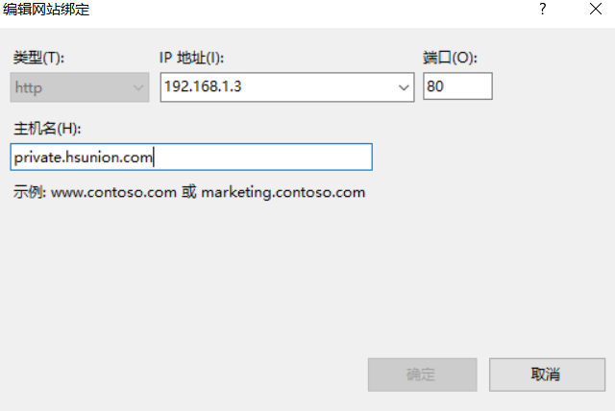

4、设置成功

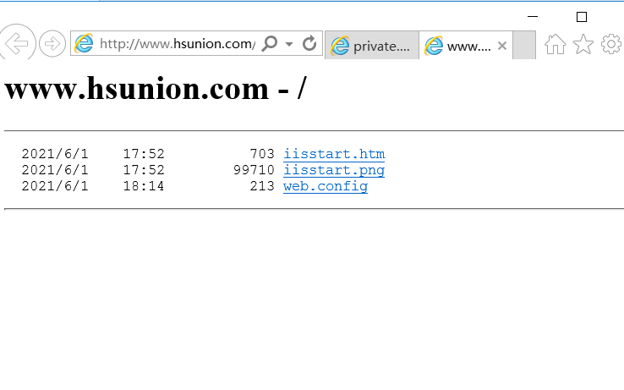

5、测试站点

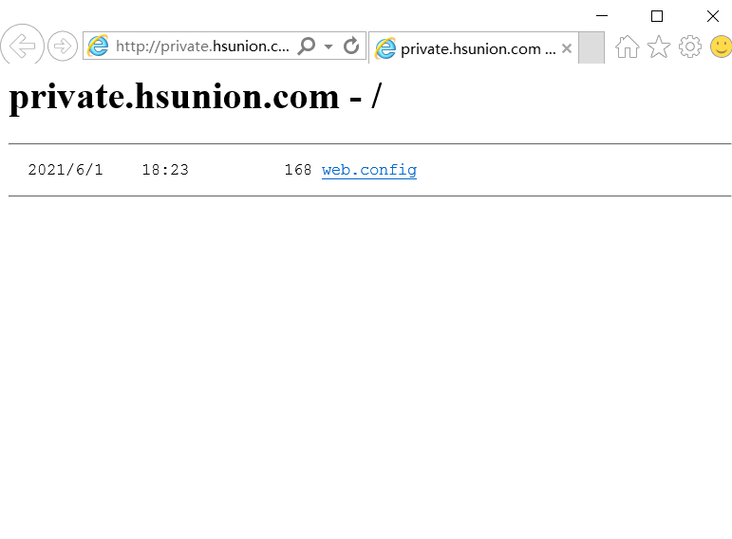

结果：IP 和端口号相同（192.168.1.3:80），主机头不同，显示的页面不同。

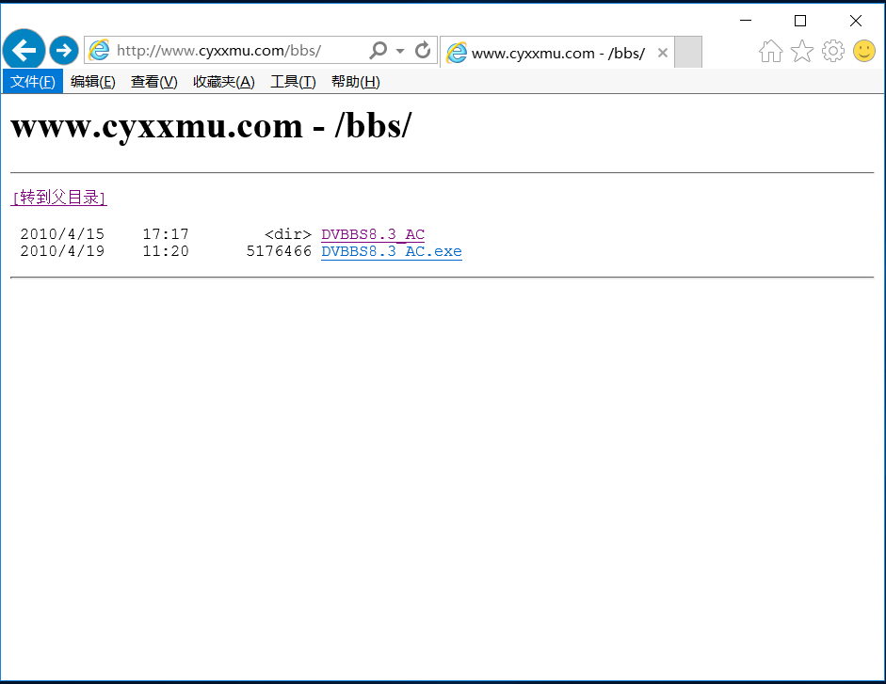

（4）安全站点

1、打开站点，设置端口

打开 private.hsunion.com 的站点，设置端口为 443（443 是默认 https 端口）

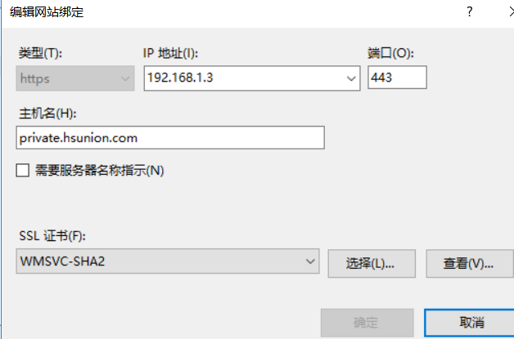

2、申请服务器证书

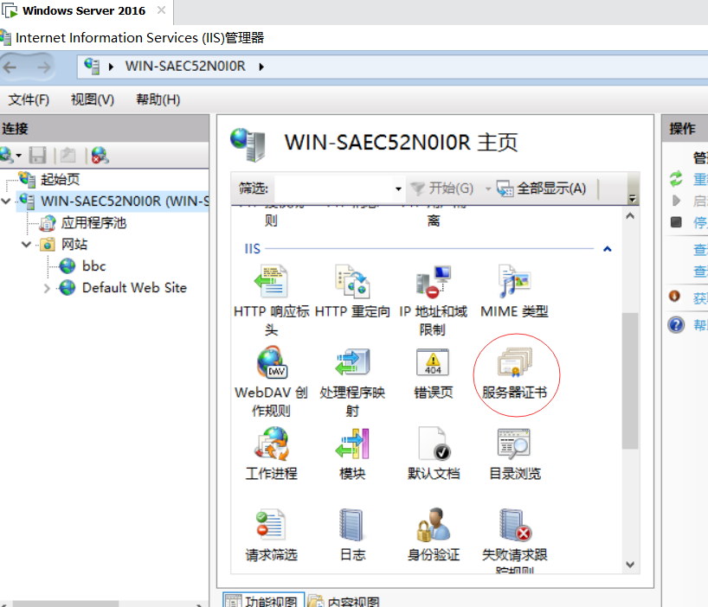

3、申请证书

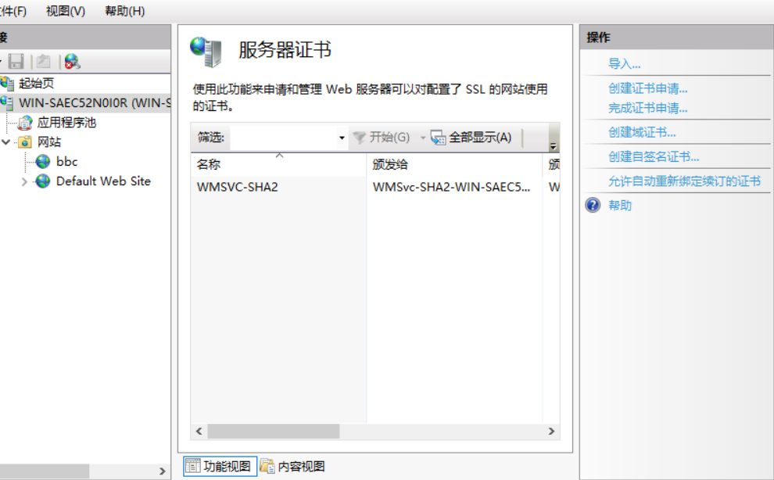

4、输入正确的信息

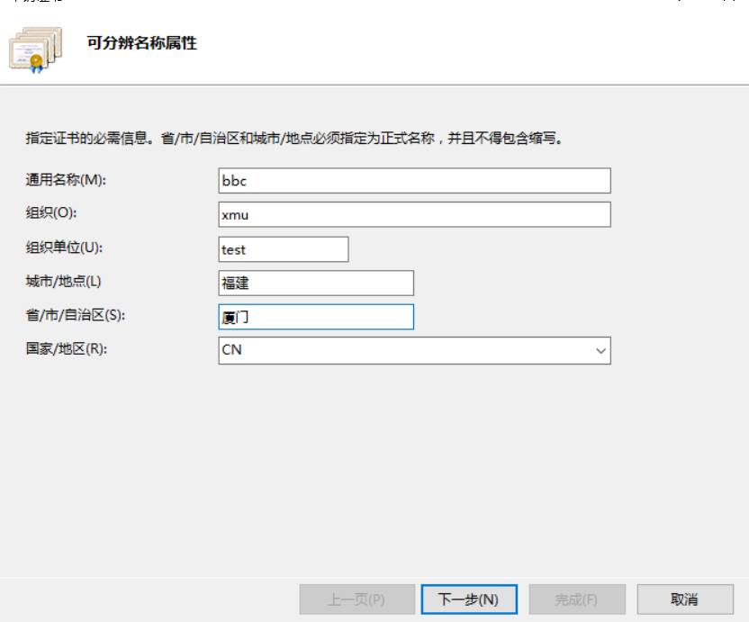

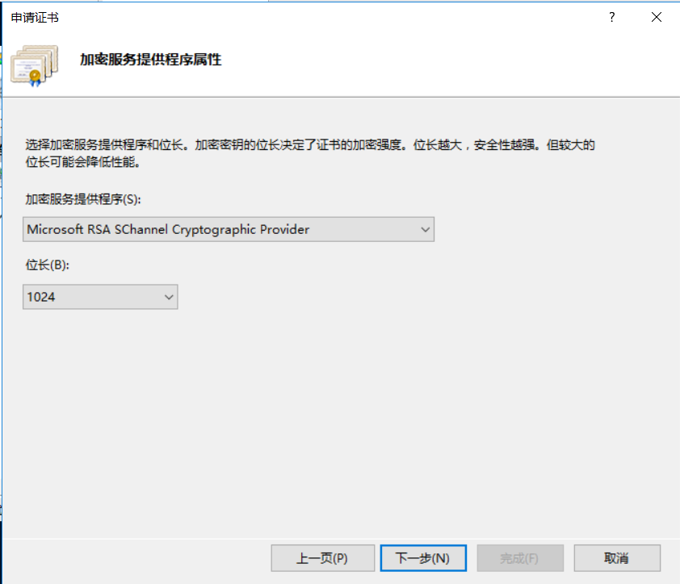

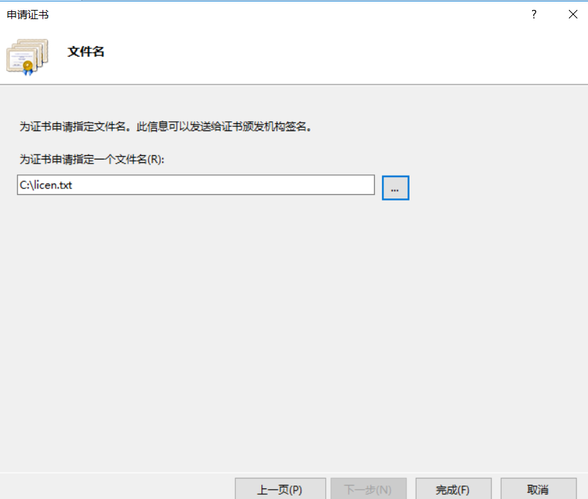

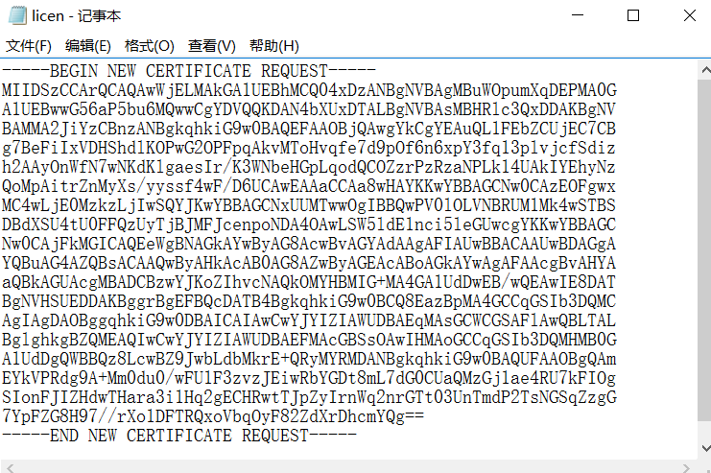

5、通过证书服务器介绍（看下一章所示）签发服务器证书

6、导入证书

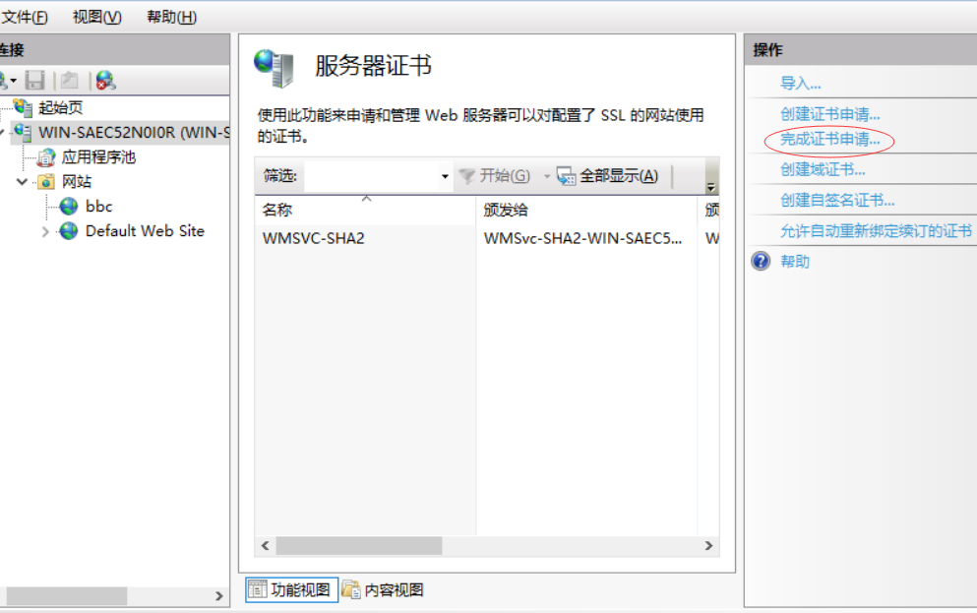

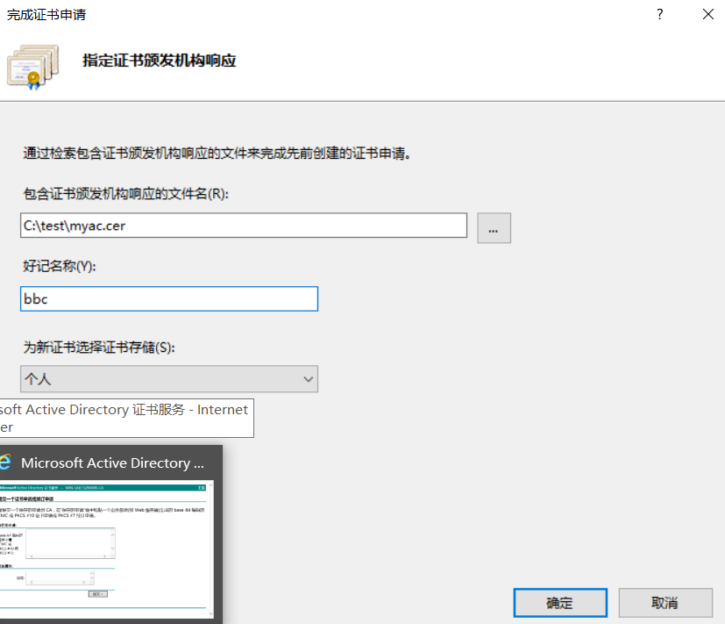

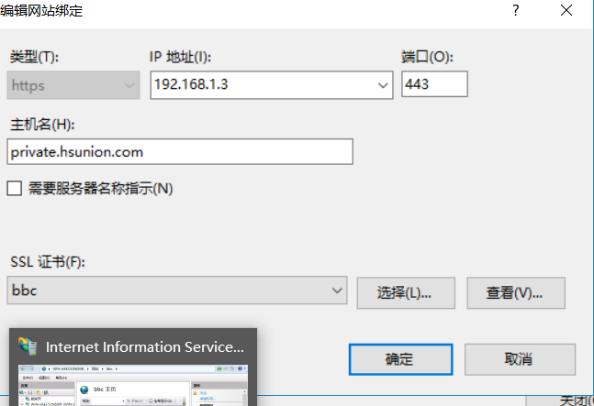

7、通过“查看证书”可以看到该证书

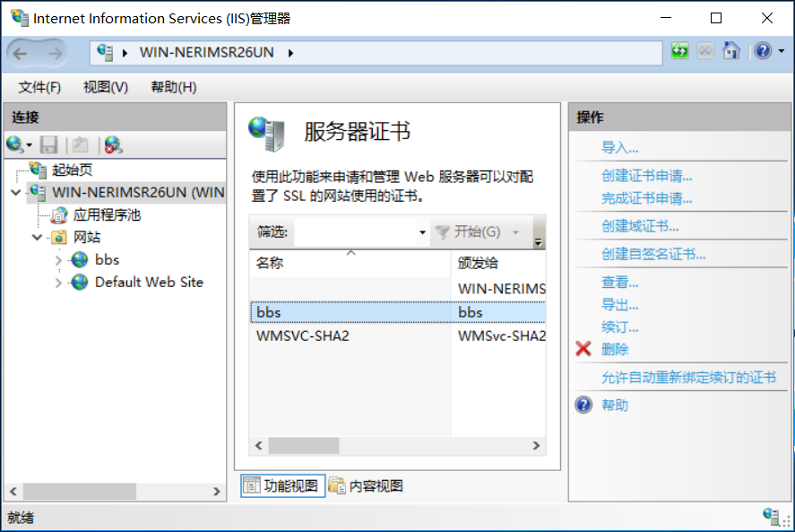

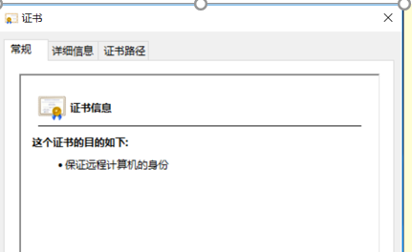

8、测试该站点

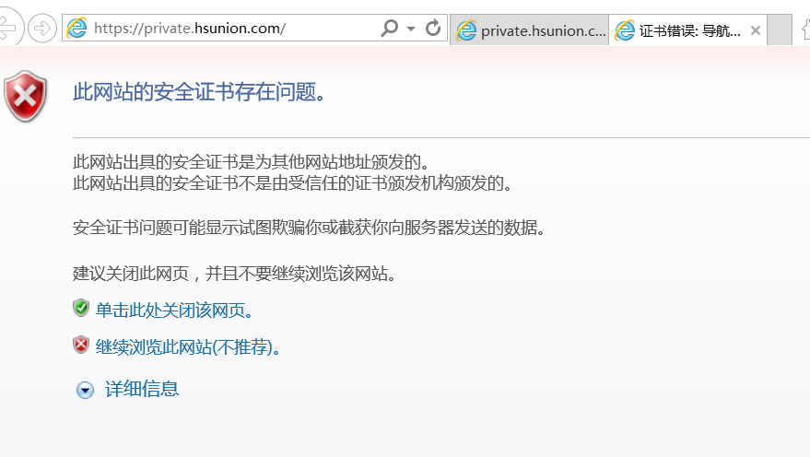

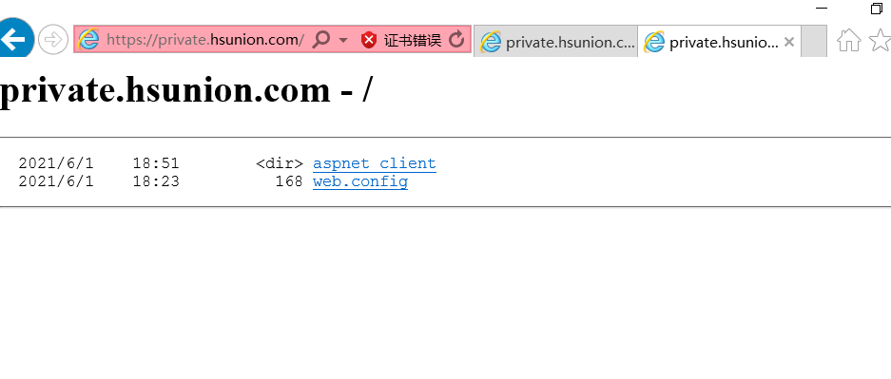

（5）证书服务器

1、提交一个新的申请

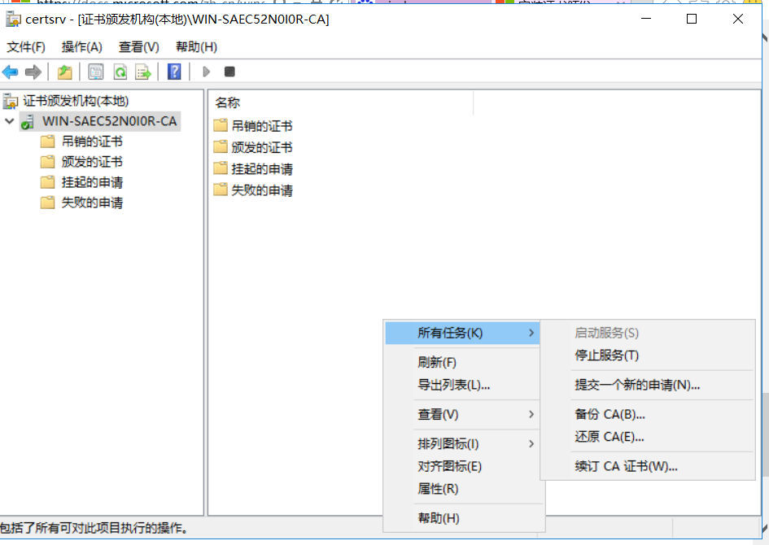

2、查看到新的申请

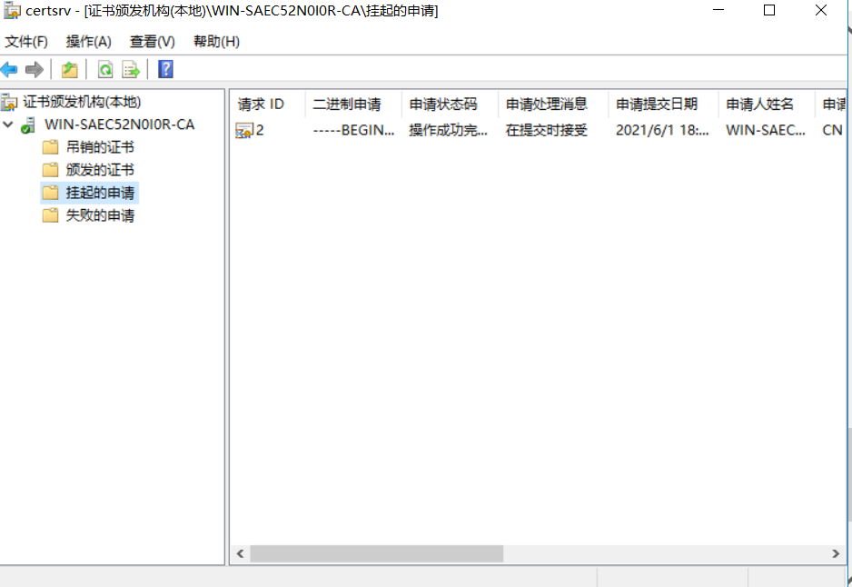

3、颁发该申请的证书

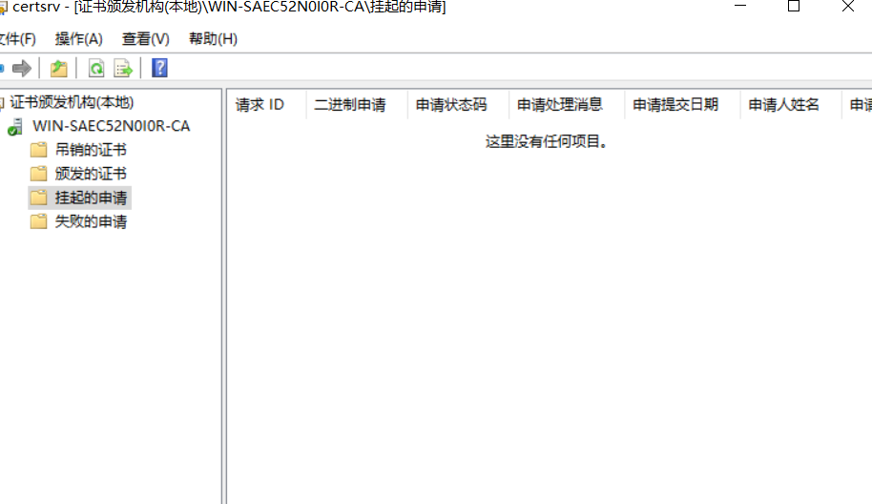

4、查看该证书

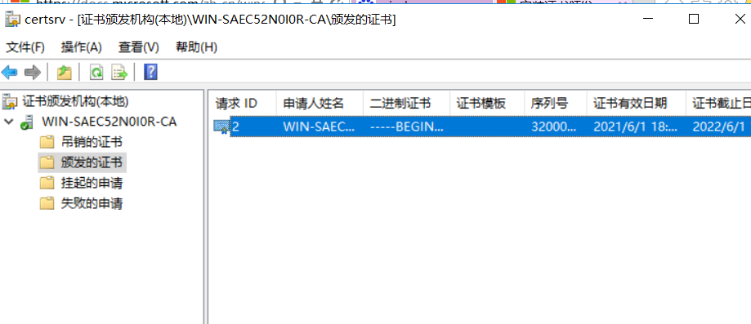

5、导出该证书

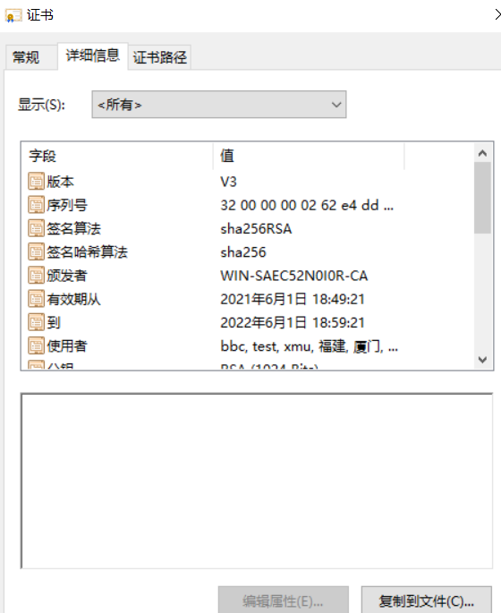

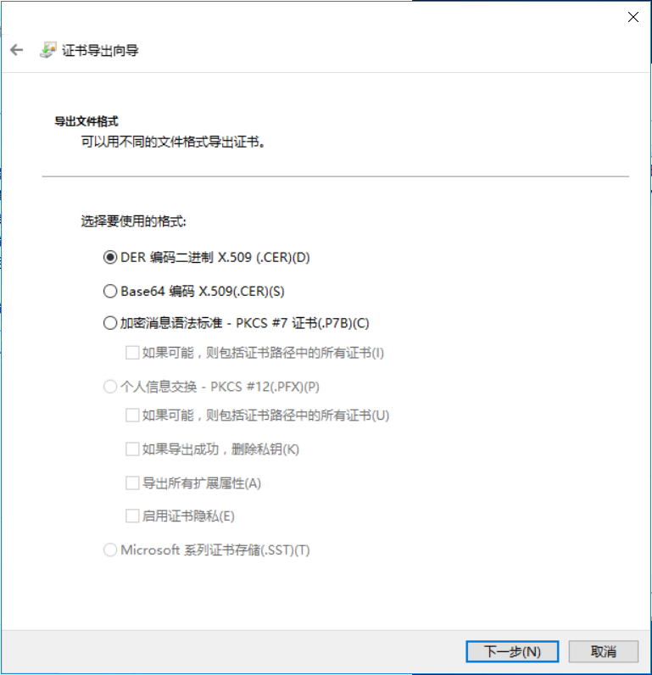

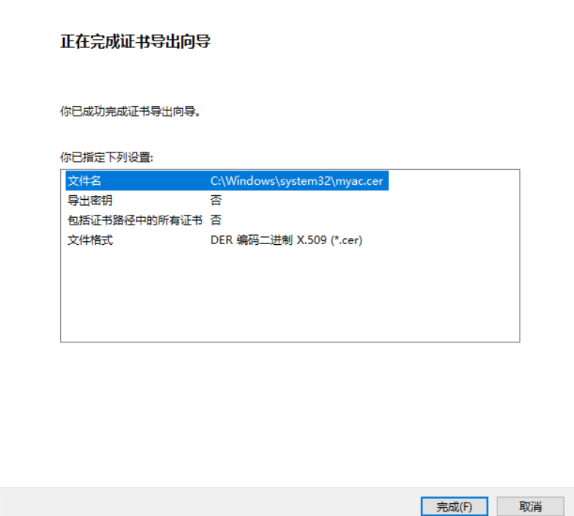

6、通过 Web 方式申请并颁发证书

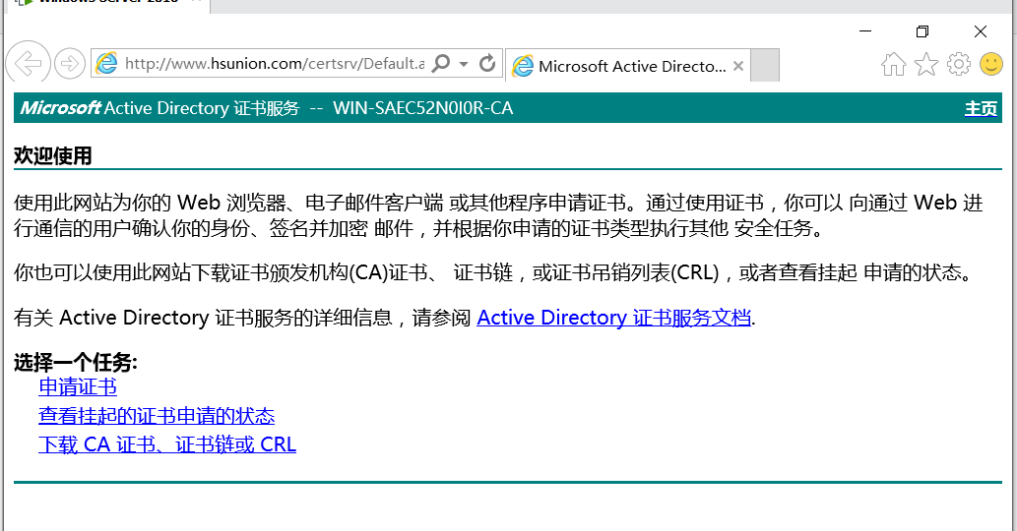

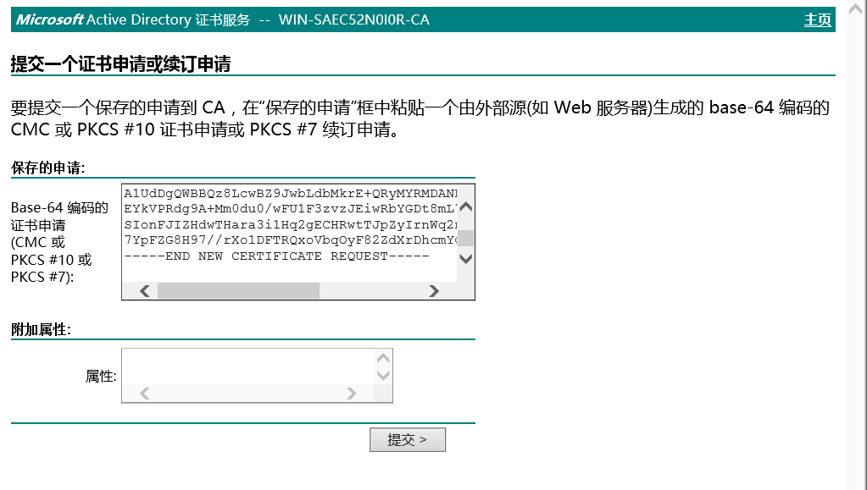

通过申请的办法同 CA 方式，即：

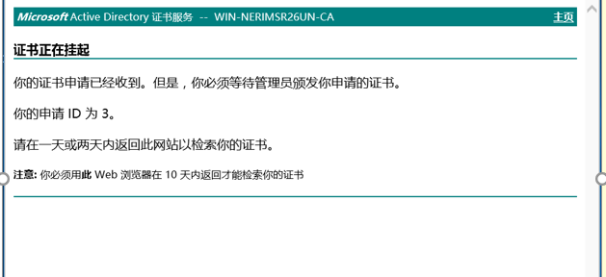

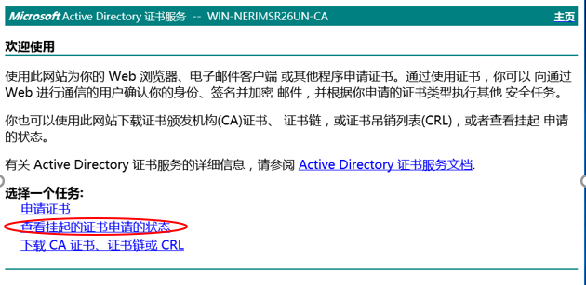

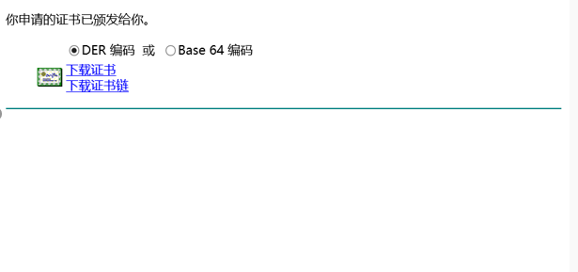

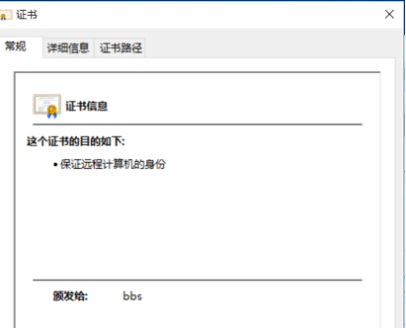

（6）FTP 服务器

1、安装 Serv-U 服务器

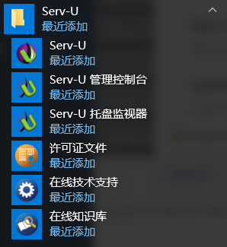

2、启动 Serv-U

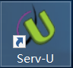

3、新建域

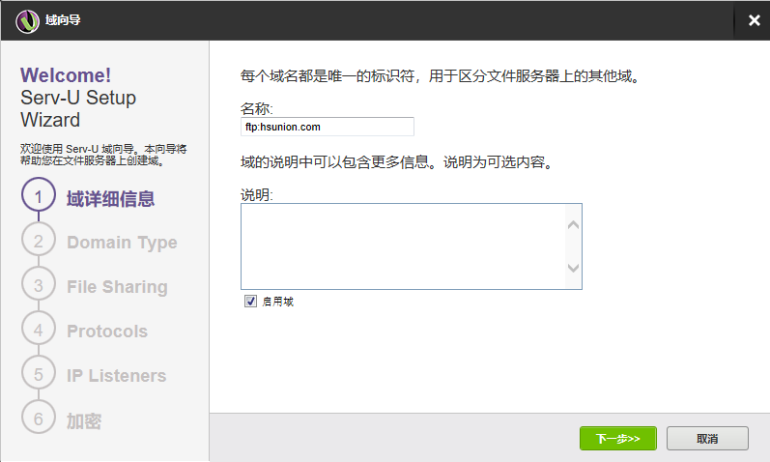

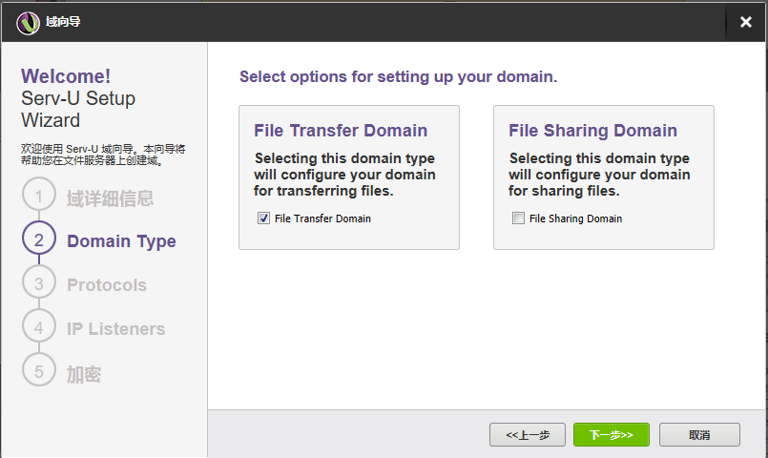

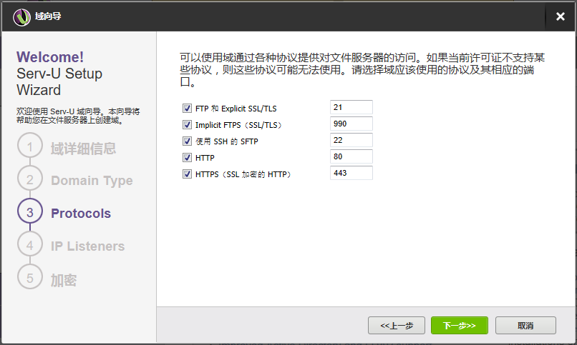

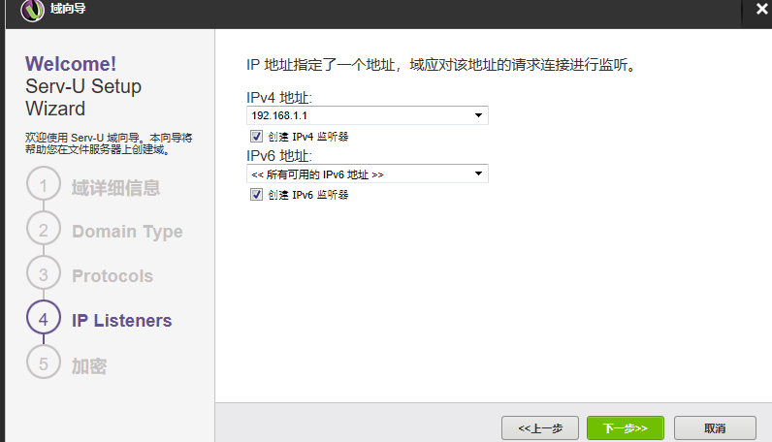

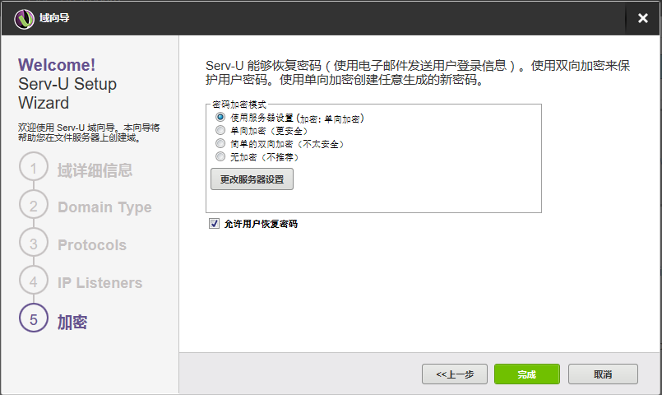

4、添加账号

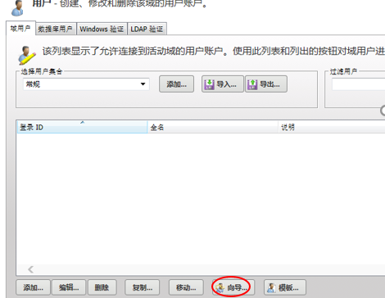

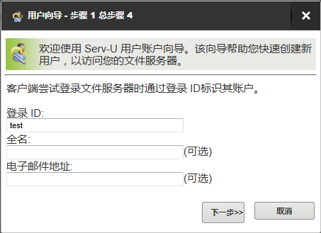

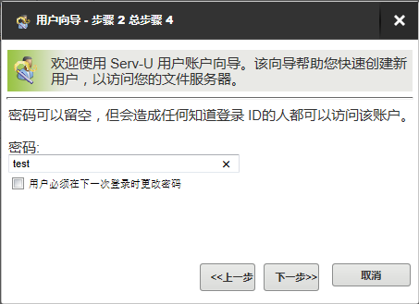

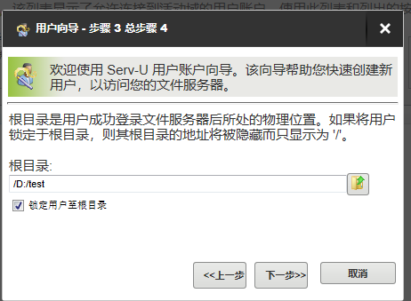

5、设置访问权限

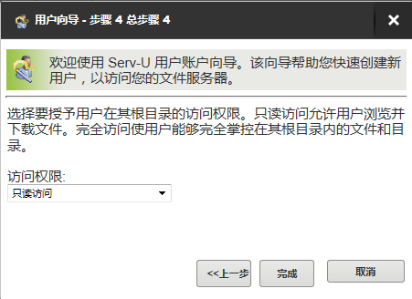

6、测试站点是否可以访问

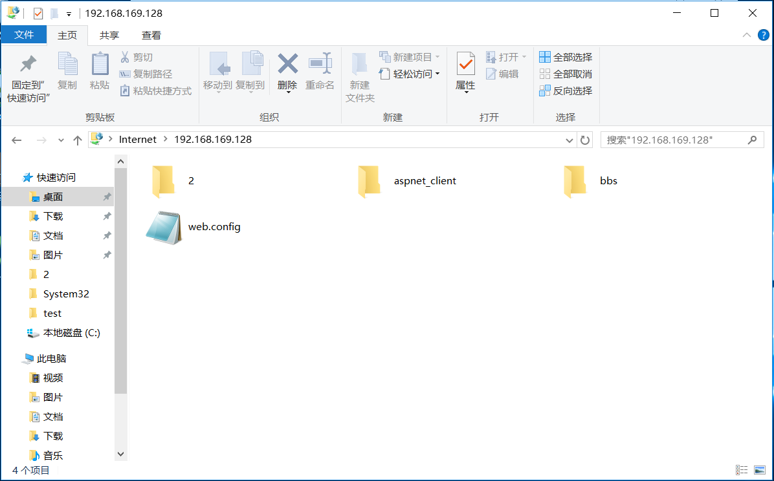

7、测试权限

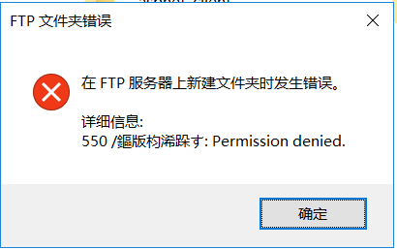

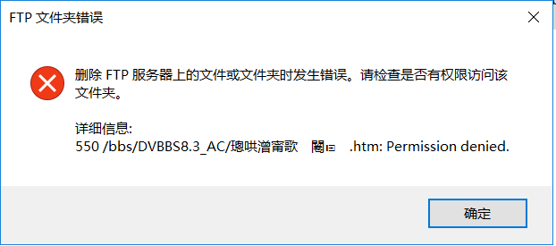

不能新建文件夹，复制文件可以通过，不能删除。

（7）SMTP 和 POP 服务器

1、安装、启动并配置 MDaemon

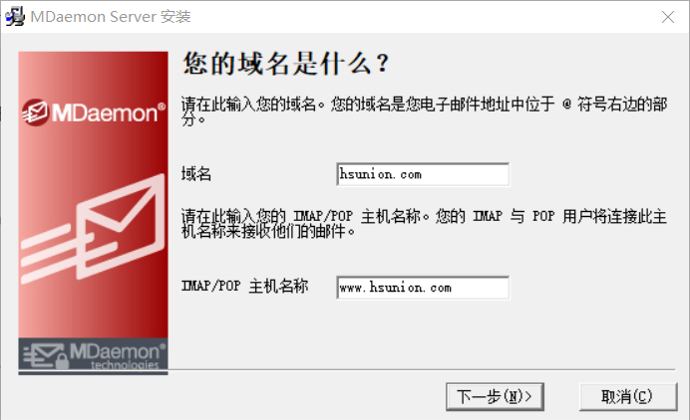

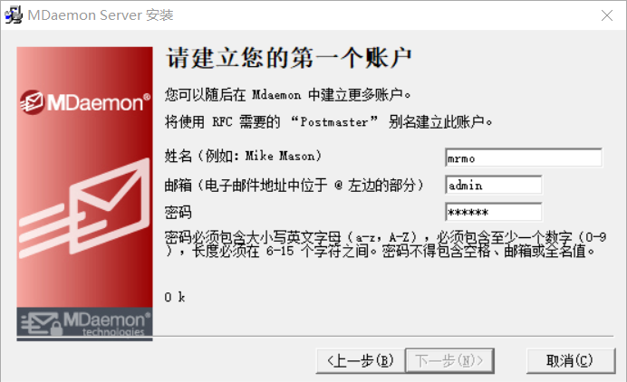

无法打开客户端，只能打开web版远程控制

2、配置 IP 和端口号

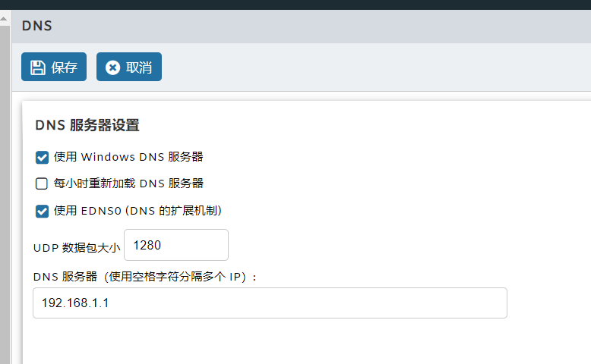

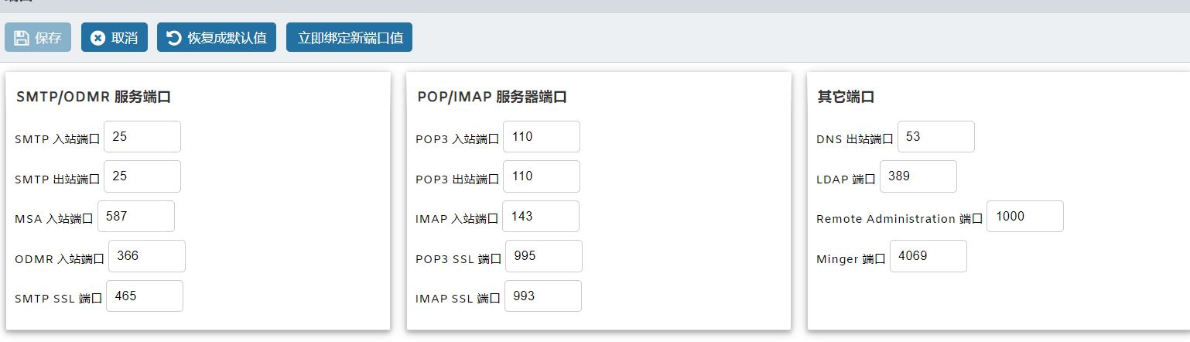

3、创建帐号

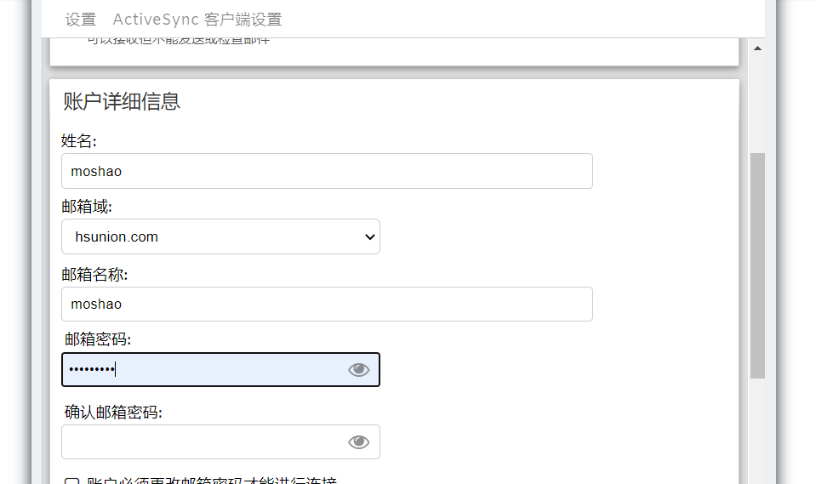

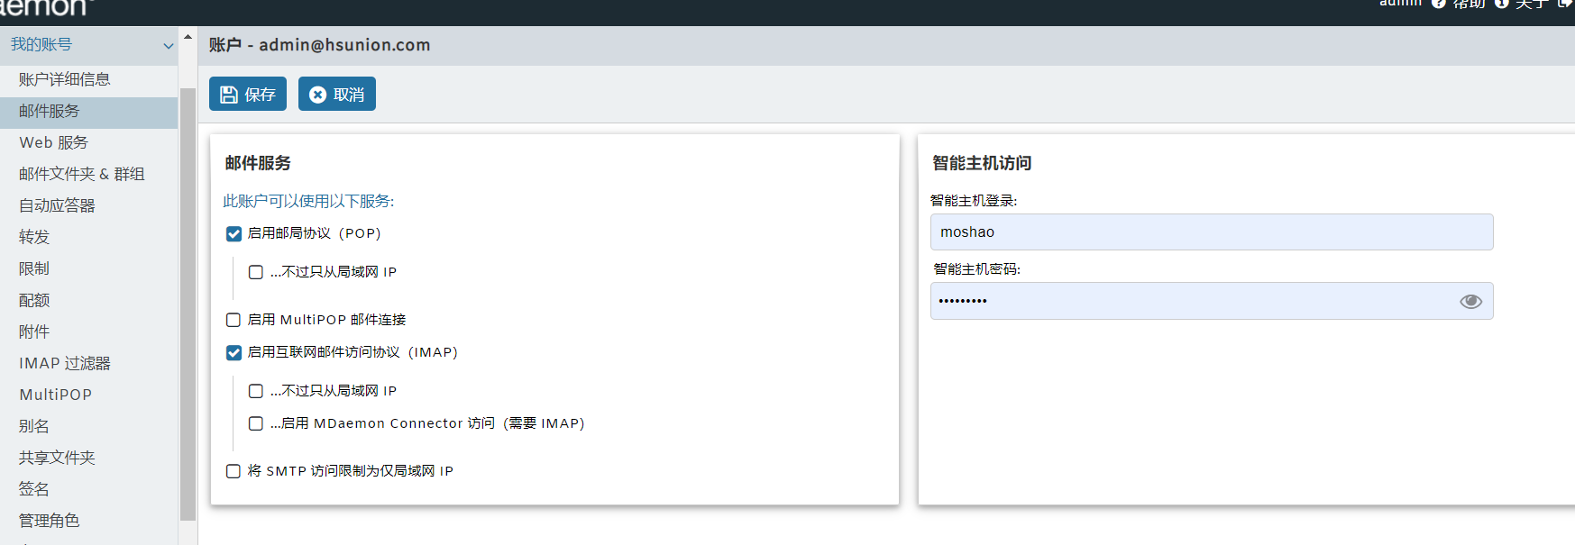

MDaemon配置完成

# 实验总结

通过实验学习了各种服务的配置，实验手册中的教程与新版系统配置的过程差别较大，需要花费更多的时间搜集相关资料。